**فسيولوجيا التمارين الرياضية**

**EXERCISE PHYSIOLOGY**

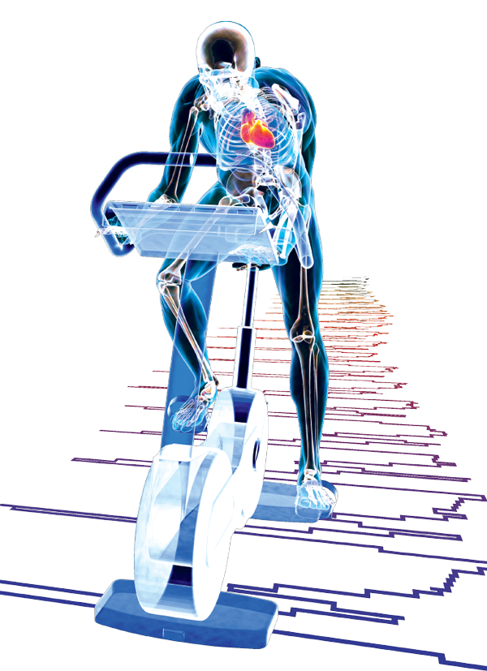**فسيولوجيا التمارين الرياضية هي دراسة استجابة الجسم وقدرته على التكيف مع النشاط البدني. ويهتم بدراسة التغيرات الفسيولوجية التي تحدث أثناء التدريب (مزاولة النشاط البدني) بهدف استكشاف التأثير المباشر من جهة والتأثير البعيد المدى من جهة أخرى والذي تحدثه التمرينات البدنية أو الحركة بشكل عام على وظائف أجهزة وأعضاء الجسم المختلفة مثل العضلات، الجهاز العصبي، الجهاز العضلي، جهاز الدوران .... الخ فسيولوجيا التمارين الرياضية قادر على توفير استراتيجيات لتحسين صحة الفرد من خلال الحركة المنفذة كدواء يصف أخصائي وظائف الأعضاء تمارين محددة للمساعدة في**

**استعادة وإعادة تأهيل الفرد المصاب أو يعاني من مرض مزمن أو يرغب في أن يكون أكثر نشاطاً ولكنه غير متأكد من كيفية القيام بذلك بأمان أو فعال. يشمل فسيولوجيا التمارين إعادة تأهيل التمارين الرياضية وممارسة الرياضة من أجل الصحة.**

**يتم تنفيذ فسيولوجيا التمارين الرياضية من قبل مهنيين صحيين مساعدين مدربين تدريبا عاليا حاصلين على شهادة في العلوم التطبيقية أو دراسات الحركة البشرية. بالتعاون مع المهنيين الصحيين الآخرين، يتمتع علماء وظائف الأعضاء بالتمارين الرياضية بالخبرة اللازمة لاستهداف سبب المشكلة والإصابات وتوفير التمارين التي تساعد في عملية إعادة التأهيل. يمكن أن يساعد العلاج الطبيعي في المرحلة الأولية أو الحادة من الإصابة من خلال التشخيص والعلاجات اليدوية أو السلبية. يستخدم التدريب الشخصي أيضا التمارين الرياضية ولكن تميل الجلسات إلى تصميمها للأفراد دون الحاجة إلى اعتبارات صحية أو إصابة محددة. يعمل فسيولوجيا التمارين الرياضية على تمكين الأفراد من فهم كيفية تحريك أجسامهم بأمان، وعدد المرات التي يجب أن يمارسوا فيها الرياضة، وكيفية قياس نتائجهم لرؤية التحسن مع مرور الوقت.**